Colegio Algarrobos **Ciencia** y **Tecnología** – **3°** **Primaria**

Unidad II – Fomentemos la unión familiar

Ficha de trabajo – Sistema locomotor

Explica.

1. ¿Para qué nos sirve el esqueleto?

Para sostener nuestro cuerpo y no caigamos

1. ¿En qué partes del cuerpo hay articulaciones?

En el cuello, en los hombros, los codos las muñecas, en los dedos de las manos y pies, la cadera , la rodilla y el talon

1. **Observa** la imagen y escribe los nombres de las articulaciones señaladas.

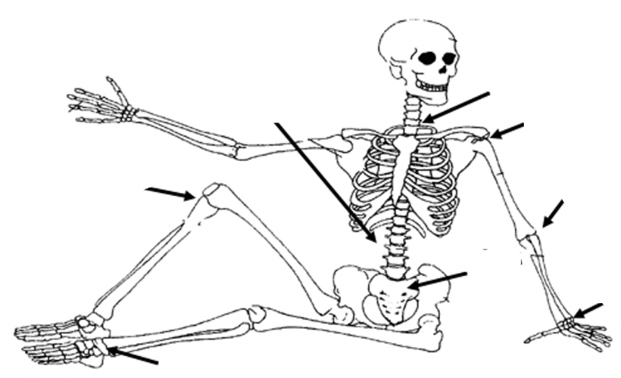

La columna vertebral

La cadera

La muñeca

El tobillo

El codo

El hombro

cuello

La rodilla

1. **Explora** y **responde**.

Palpa una de tus manos con los dedos de la otra y localiza las articulaciones. Luego, cuéntalas.

1. 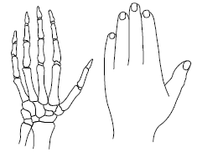¿Cuántas articulaciones hay en tu dedo pulgar?

Son 2

1. ¿Cuántas hay en tu dedo índice? ¿Y en los otros dedos?

E índice tiene 3 articulaciones igual que los demás

1. ¿Cuántas articulaciones hay en los dedos de tu mano?

Son 14 articulaciones entre todos los dedos